多功能聊天室
软件需求说明书是用户和开发者对软件功能一致确认的结果。它具有以下特点：

- 详细、完备地描述软件的各项功能
- 是用户和开发者之间关于软件功能的契约
- 是用户验收的标准
- 是整个开发工作的基础
- 是编写软件概要设计书的依据
版本历史
版本 | 作者/修改者 | 日期 | 备注
1.0 | 孙一泉，丁然 | 7.7 | 初始界面
1.1 | 孙一泉，丁然，郁传仕 | 7.9 | 主要界面及部分功能实现
1.2 | 孙一泉，丁然，郁传仕 | 7.9下午 | 添加字体设计，截屏等功能
1.5 | 郁传仕 | 7.13 | 添加文件传送接收进度条

引言

聊天室程序编写目的
本聊天软件旨在为同一局域网用户间提供便利的局域网服务，局域网用户可以通过此聊天软件在各终端相互发送聊天信息，同时可以快速传送文件，方便局域网用户间的快速有效通信。

聊天室程序背景
- 多功能聊天室
- 郁传仕，孙一泉，丁然
- 郁传仕，孙一泉，丁然
- 各类计算机用户（有可建立局域网的终端服务器）

定义
本文件中术语：局域网通信，

参考资料
Java2实用教程（第3版） 出版单位：清华大学出版社 出版日期：2008年3月

系统概述

功能简介
用户显示界面：可显示当前的在线用户，另有“刷新用户”
按钮，可刷新掉下线用户，上线用户则自动添加到在线组上。

聊天室登陆
（包括名字、
服务器、
端口的输入
和性别选择）
聊天室界面：聊天室界面最上一栏菜单栏可设定聊天字体、样式、颜色、字号，下部分别为群聊天显示界面和私聊显示界面。下部分为聊天界面，右部分为文件传输界面。可实现功能包括群聊功能、私聊功能、截屏功能、文件传送功能。

用户的特点
本软件的最终用户为各类计算机使用者，主要是需要在局域网间频繁通信的用户，并且需要快速的传送不同类型文件，此软件可为这类用户提供很大便利。

系统运行环境
本软件可在正确安装jdk的系统环境下运行。

功能集1

概述
本部分具体介绍软件的各个功能。

功能1
个性登陆：登录框中包含个人名称，设置服务器和端口，选择性别。

功能截图：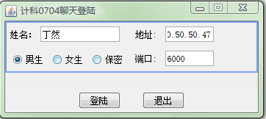

功能2
群聊天功能：任意用户直接在编辑区编辑文字后点击发送，所有在线用户均可在群聊天界面看到聊天内容。

功能截图：（聊天功能支持文字属性设置）
：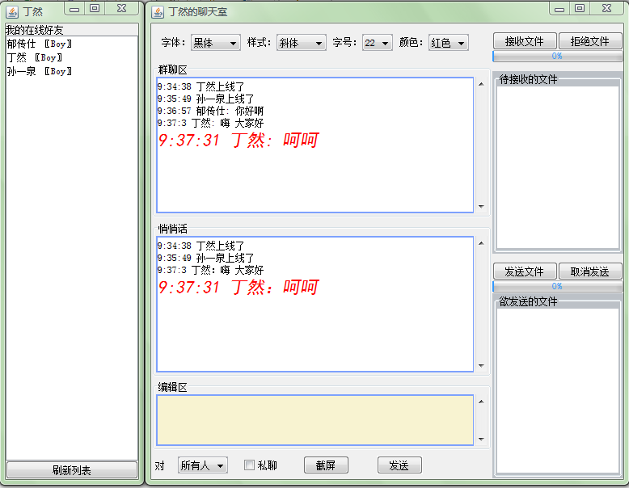

功能3
私聊功能：若在用户显示界面双击某位在线用户并且在聊天室界面最下部勾选“私聊”，则可以进行私聊，只有聊天双方可在悄悄话界面看到自己的聊天内容。
功能截图：
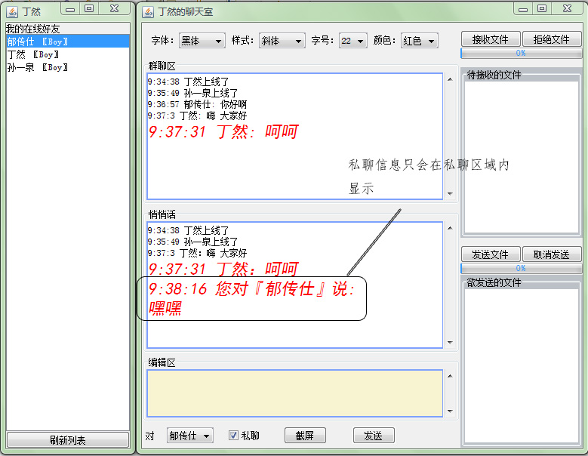

功能4
截屏功能：此软件支持截屏功能，单击“截屏”按钮弹出截屏功能界面可以选择界面风格。单击“开始截取”按钮在屏幕上可截取画面，双击后可在截屏界面预览截屏效果。可选择将截屏图片复制到剪贴板或者保存到本地硬盘。

功能截图：
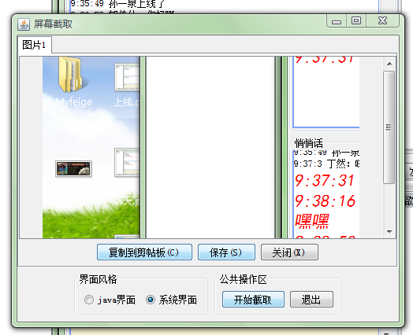

功能5
文件传输功能：用户在用户显示界面双击要发送到的联系人，勾选“私聊”选框后，把要发送的文件拖拽到“欲发送的文件”区域，点击“发送文件”按钮即可。若开始或中途想放弃传送则可单击“取消发送”按钮。用户点击发送后，在悄悄话区域会告知接收者发来文件，若接收者接收则单击“接收文件”按钮，然后设定本地保存位置；若不接收则点击“拒绝接收”按钮。

功能截图：
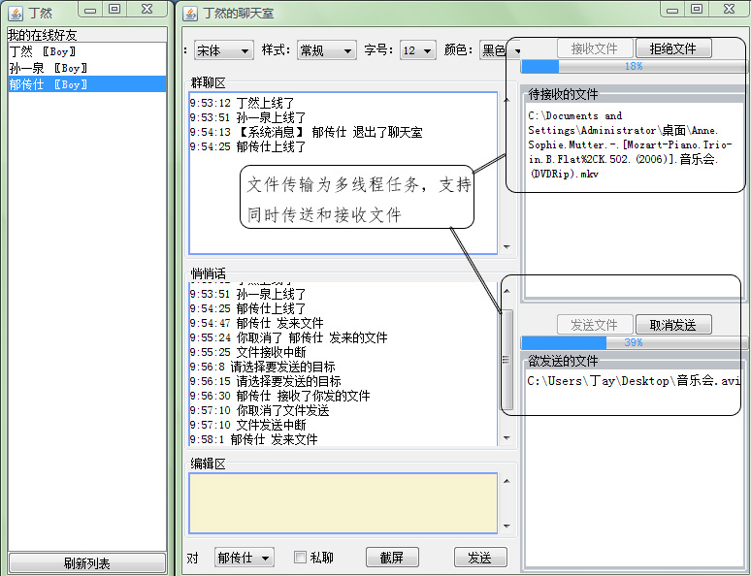

性能要求
本软件为即时传送软件，可忽略延时，可以高速传送大容量文件。

